小伙伴们，大家下午好！！小羊要开始今天的国债逆回购加餐分享了，大家上了几天的基金课，是不是手痒痒啦？

这部分课程有一些同学是在股票课程里面就已经学会了，所以手痒痒的给小羊举个爪~

Jack老师建议大家要学完课程再买股票和基金。但是大家又手痒，证券账户和基金账户都开好了咋整？不操作憋不住有木有？有的给小羊敲个1

股票和基金可以暂时不动。小羊今天就先教大家进行【国债逆回购】，大家睁大眼睛听我讲课哦！！

首先，我们来普及一下关于国债逆回购的知识:

(1)国债逆回购，其实说白了就是借钱给别人，是一种短期贷款;个人把自己的资金借出去，获得固定的利息收益;借款人（一般都是大企业）用自己的国债（或达到一定评级的债券）作为抵押获得这笔借款，到期后还本付息。

(2)买国债逆回购的都是公司行为，短期过夜拆借，实际借款数额很大。我们是逆回购，而正回购则是门槛300万起，也就是说向你抵押国债借钱的人，至少都有300万的资产。

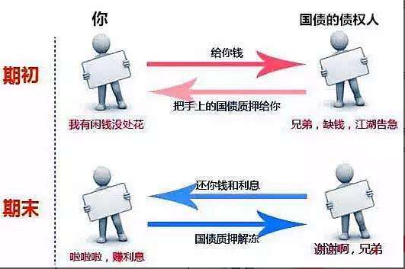

(3)那么为什么有企业会花高利息来借钱呢？当市场缺钱（银行系统冲业绩、企业公司短期拆借）的时候，企业就会在各种渠道通过高额利息来借钱，国债逆回购就是其中一个渠道。

(4)国债逆回购的优点：

①安全，永不亏本

进行国债逆回购，在你和借款人之间，既有债券的抵押，中间还有中国证券登记结算有限公司（简称中登公司，类似于证券交易所的角色）在监督管理。

如果借款人还不出来钱，中登公司会帮你把钱要回来，给你稳稳的幸福，哈哈~

②低风险高收益

逆回购的收益率跟市场的资金面有关，资金面越紧张，市场越需要钱，逆回购的收益率越高；

③操作方便

有股票账户就可以直接卖（开通了我们低佣金账户的同学可以买起来啦），输入代码即可，操作快捷，到期资金自动到账；

④手续费低：

1天期，成交金额的0.001%

2天期，成交金额的0.002%

3天期，成交金额的0.003%

4天期，成交金额的0.004%

7天期，成交金额的0.005%

14天期，成交金额的0.010%

28天期，成交金额的0.020%

28天期以上成交金额的0.030%。

但是要温馨提示哦~国债逆回购，手续费最低一毛钱哦~~。也就是说，你买入1000元的一天期，按照1000\*0.001%算，手续费应该是1分钱，但是由于国债逆回购的手续费最低1毛钱，这里我们的手续费就是1毛钱。

（5）逆回购的种类

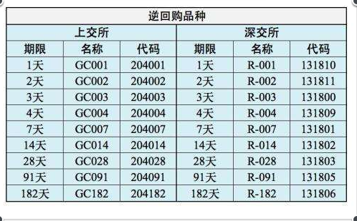

沪市为国债逆回购，深市为企业债逆回购。

我们从名称和代码上就可以看出是什么品种了：GC代表上海交易所的品种，R代表深圳交易所的品种。后面的数字代表的是借钱的天数，001代表一天，002代表两天…….以此类推。

我们可以以华泰证券的APP【涨乐财富通】为例，如下图，每次交易时看软件表示的计息天数就可以啦！

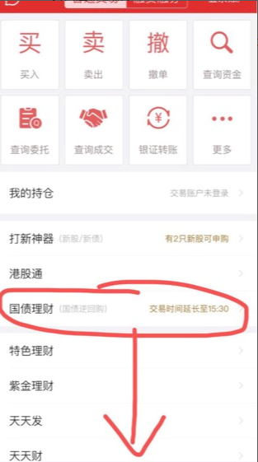

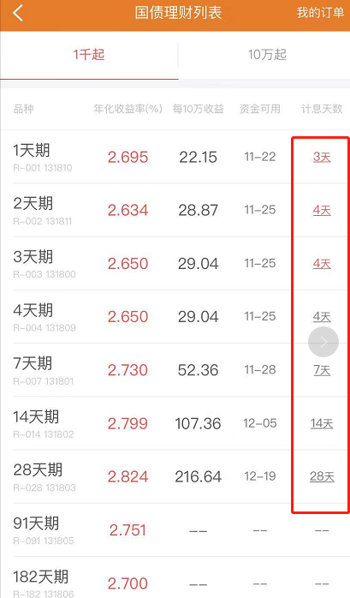

这里一天期的逆回购是算3天利息的，为什么呢？这里是周四的截图，所以一天期的给大家算3天利息。这里解释起来为什么比较难理解，大家就记住，周四买的话算3天利息就可以了。所以【周四是买逆回购】的最佳时期。

温馨提醒，一天期的国债逆回购 如果是周四买的话，本息周五会到账，但是资金可用是周一才可取哦。周四买给大家计息3天哦~~周五本金和3天的利息都会一起给大家打回到基金账户。